ESTUDO EM CASA – DISTANCIAMENTO SOCIAL – COVID 19
ATIVIDADES DE GEOGRAFIA – 8° ANO A e B – 3 AULAS
16ª SEMANA: DE 20/07/2020 a 24/07/2020
PROFª. ELISÂNGELA E TALITA
Orientações:
- Consultar o gabarito e corrigir as atividades anteriores.
- Analisar os esquemas abaixo.
- Ler o capítulo 9 do livro (páginas 143 até 146).
- Realizar a atividade.

Correção
1. Qual a localização dos Estados Unidos em relação:
Ao continente: Americano
Ao subcontinente: América do Norte
Quais oceanos ele abrange: Leste - Oceano Atlântico; Oeste – Oceano Pacifico
Localizado entre quais países: ao norte faz fronteira om o Canada e ao sul com o México.

2. Analise as afirmações a seguir.
I – O México não faz parte da América do Norte por pertencer à América Latina.
II – A Argentina é o segundo maior país da América do Sul, ocupando parte da porção centro-ocidental do continente latino-americano.
III – O Chile e o Equador são os únicos países da América do Norte que não fazem fronteira com o Brasil.
IV – O Brasil é o único país da América do Sul colonizado por portugueses.
V – A Bolívia e o Paraguai são os únicos países que não têm saída para o mar na América do Sul.
São verdadeiras:
a) I, II e III. b) I, III e V. c) II, IV e V. d) II, III e IV.

3. A Guerra de Secessão o (1861-1865) foi motivada dentre outras coisas, pela questão do regime de trabalho nos Estados Unidos. Caracterize os regimes de trabalho no norte e no sul dos Estados Unidos às vésperas da Guerra de Secessão.
Norte: predomínio de indústrias têxteis e regime de trabalho assalariado
Sul: atividade agrícola plantação de algodão e regime de trabalho escravo

4. A conquista do oeste contou com a participação de muitos imigrantes europeus. O que o governo garantia para esse povo?
Garantia aos imigrantes a posse definitiva de um lote de terras conquistadas, caso as cultivassem ou criassem gado por cinco anos.
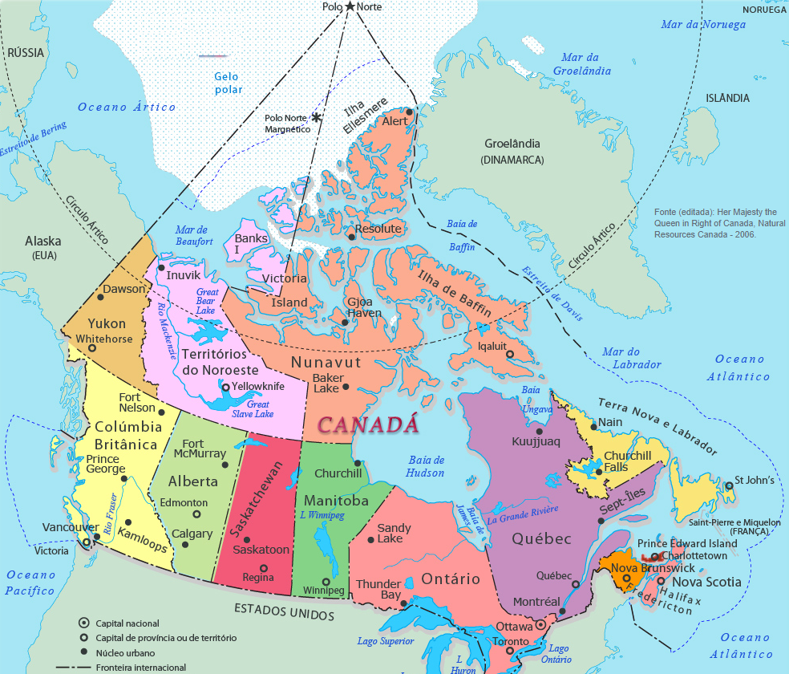

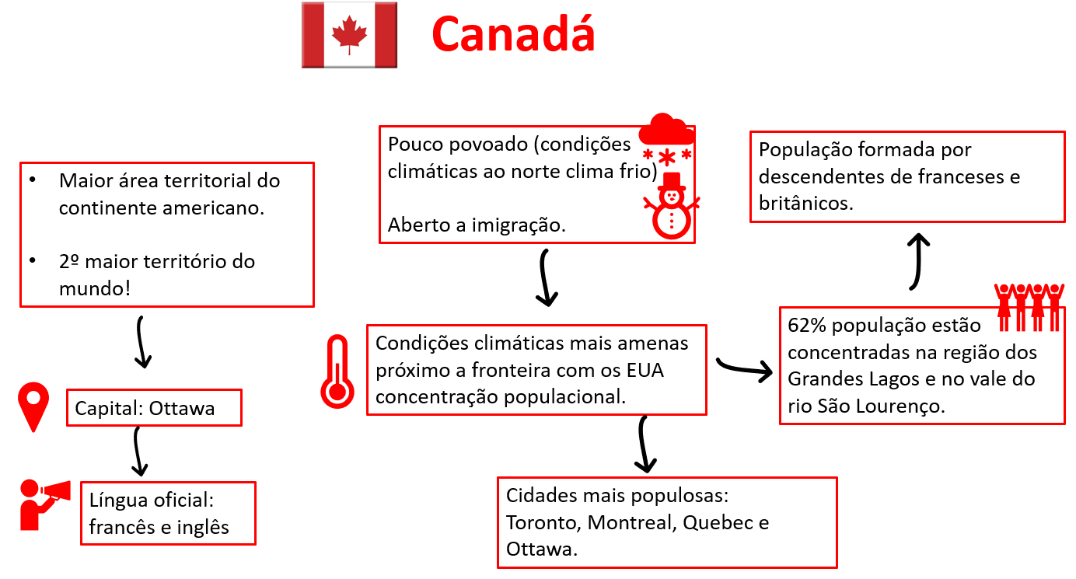

Grandes Lagos e Rio São Lourenço
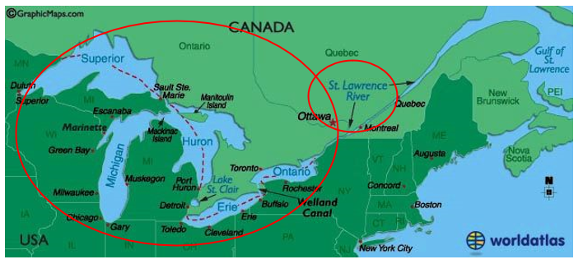

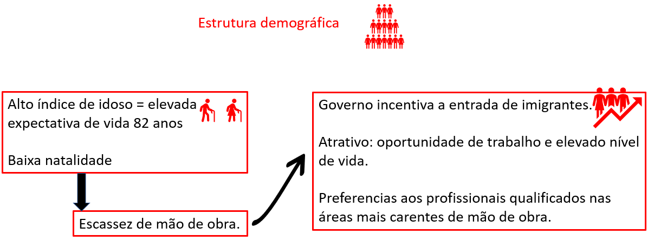

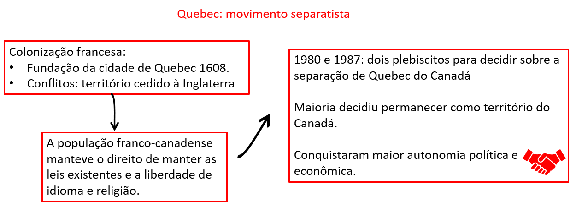

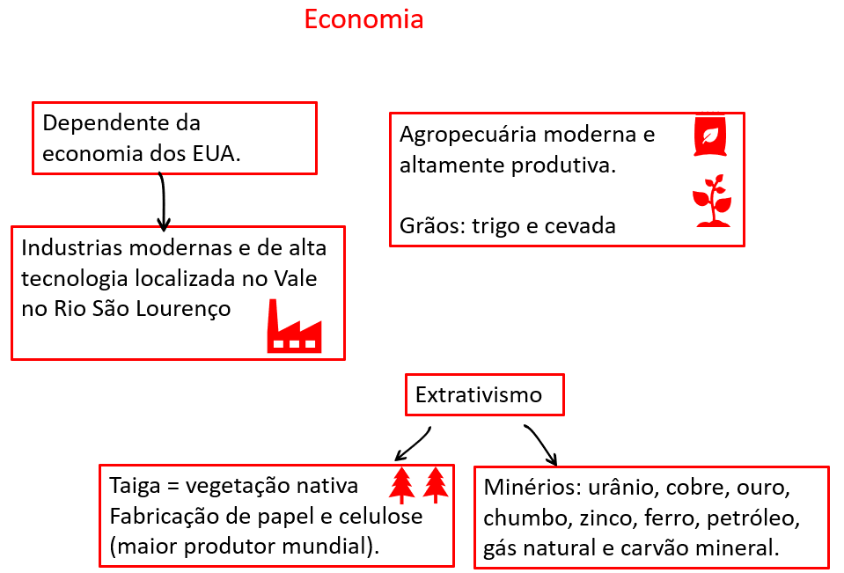

Para saber mais:

Vídeo sobre a Economia do Canadá
https://www.youtube.com/watch?v=Sz5kTCkpvuU

Atividades

- Faça uma pesquisa sobre a cultura do Canadá: alimentos típicos, dança e música.

- Livro página 159 – copiar e responder no caderno as questões 7 e 8 (não precisa copiar a tabela).

